从华硕主板看防EMI设计
电磁辐射其实就是无线电波，是我们既熟悉又陌生的东西。我们熟悉的收音机、电视和手机，它们和我们的生活紧密联系，这些都与电磁辐射有关。陌生是因为我们看不到摸不着。电磁辐射可以说无孔不入，有时候我们非常需要这个特点，例如广播、无线通讯。有时候却必须消除它，因为它们会互相干扰，产生我们不想要的结果。最简单的例子，比如说家用电器对电视图像的干扰相信每个人都曾经碰到。防止电磁辐射并不难，理论上只要把源头放在一个封闭接地的金属容器中就好了，这就是屏蔽。其实金属网也可以，但能否起作用还要看网孔大小和电磁辐射的波长，要解决这个问题需要比较复杂的计算和试验，这里就不多说了。
电路板设计
计算机是一个强大的电磁辐射发生器，内部的主板上混合了各种高频电路、数字电路和模拟电路，它们工作的时候会互相干扰，简称EMI（电磁干扰），要想将这些电路之间的电磁干扰完全做到隔离是绝对不可能的，因为无法把它们独立地“包”起来，只好采用其他办法来降低干扰的程度。金属导体可以传送干扰，它像天线一样，所以“断开”它是一个很有效的选择。以华硕主板的频率发生器电路部分为例（如图1），此部分工作频率很高也很复杂，产生大量无用的电磁辐射，因此需要“断绝”它与外界的联系。透过强光可以清晰地看到多层PCB主板中每层铜箔都完全断开（图1中发亮的一圈），说明该电路几乎完全与外界分离。“天线”断了，被一圈绝缘体包围，自然对外界的干扰会减小，同时在未断开处使用电容可以更进一步降低电磁辐射泄露，避免了不必要的信号到处乱跑。此设计明显地提高了高频工作时的稳定性，特别是主板上有好几处高频电路的时候。
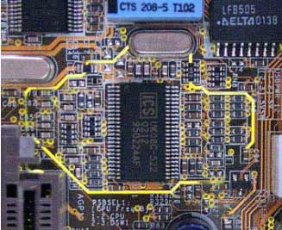
图一
同时为了防止产生的无用电磁辐射外泄，华硕主板还在所有的输入输出部分做了这个设计，“断开”它们的“天线接头”，电磁干扰辐射会大大降低。图2是华硕主板输入输出部分的类似设计，用来隔绝电磁干扰借这些接口向外传送的道路，图中电路板上的亮线清晰可见。尤其是音频模拟电路部分，采用这个设计以后，大大改善了音频质量，否则会听到复杂的噪声。
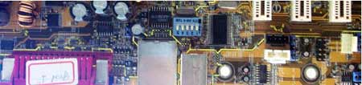
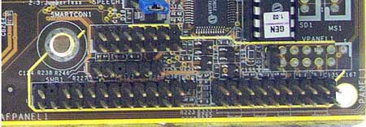
图3是连接机箱开关和指示灯等开关的接口部分，想像那么多“天线”连在这里确实会发挥很大“作用”。从图中可以明显地看到透光线条包围了这部分，几乎断开了来自主板的电磁干扰，所以即使接上那些联线产生的影响也微乎其微了。
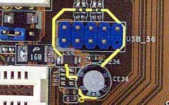
图4是华硕主板上USB输出接头处的类似设计，被屏蔽部分一目了然。
采用上述设计，有效地隔离了主板上高频电路之间的电磁干扰，增强了系统高频运行时的稳定性和可靠性，同时也阻止了主板产生的电磁干扰向外界传播。
机箱接口设计
上面是华硕主板在防止电子干扰辐射方面所采用的特殊电路设计，下面介绍一下华硕在防止电磁干扰辐射向机箱外部空间发散的措施。
我们知道，电脑机箱本身就是一个很好的屏蔽装置，但是不能完全密闭，电磁波会从机箱表面的开孔处传播出来。一般情况下这些开孔就是主板和外界最近的输入输出部分，如鼠标、USB口、并口、串口等。孔的大小决定了电磁干扰的泄露程度。如果电磁干扰辐射的波长为λ，则孔最大直径L小于λ/20的时候，电磁干扰辐射会明显的削弱。若是方形孔，L就是其对角线长度。
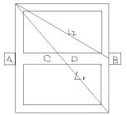
如图5所示，这是华硕主板USB输出接口部分，L1是方孔对角线长度，A、B、C、D是专门设计的4个金属片（实物如图6），它们与挡板接触后形成接地，方孔就被一分为二，对角线长度缩短为L2，因此阻止电磁干扰辐射的能力大大提升。
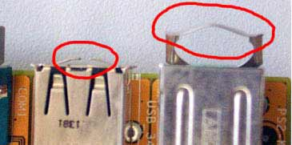
键盘接口也是如此，图7就是实物的照片，圈出的部分为翘起的金属片，也就是上面说到的ABCD接地点，翘起的部分可以和机箱良好地接地。
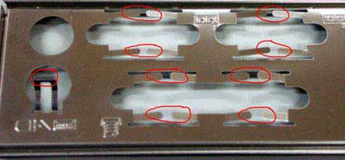
因为目前机箱的设计无法和主板输入输出口完全接触，会接地不良，因此华硕主板还附带了专用的挡板，如图8、9，圈出的部分是翘起的金属接触片，原理相同。把原来机箱上的挡板换成华硕主板附带的挡板，安装后红色区域的金属片会和主板上的输入输出部分很好地接地，进一步缩小L值，从而有效地屏蔽电磁干扰辐射。
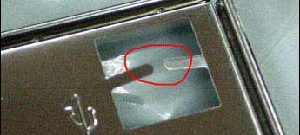
以上谈到的两项设计在所有的华硕主板上都看得到，因此，采用华硕主板的电脑在电磁干扰辐射的屏蔽方面性能极佳。电磁干扰对我们的生活似乎影响不大，它看不见也摸不到，但是确实能够影响到周围电子设备的正常工作；主板设计的许多细节在许多人看来也未曾留意，但正是这些设计，使得我们的许多设备共同拥有一个更干净的使用空间。

